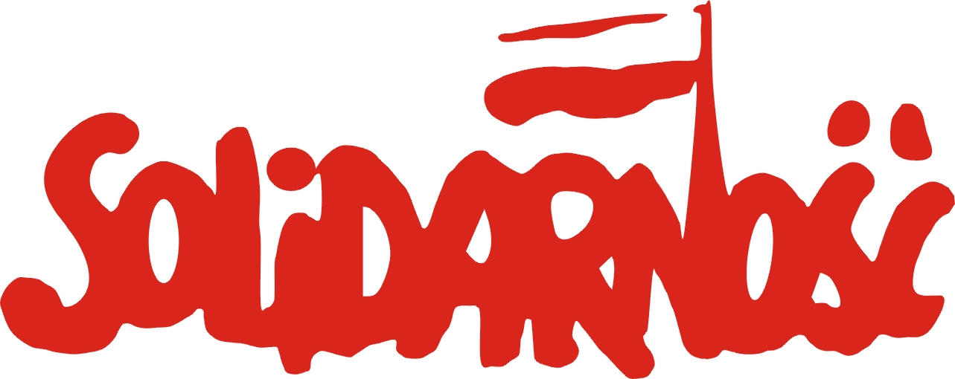

Stanowisko Zarządu Regionu Podbeskidzie
NSZZ „Solidarność”
z dnia 22.11.2010 r.

Zarząd Regionu Podbeskidzie NSZZ „Solidarność” protestuje przeciwko dyskryminacyjnej polityce, jaką w stosunku do szpitali na Podbeskidziu prowadzi Śląski Oddział NFZ.
Obniżenie kontraktów na 2011 r. dla pacjentów w zakresie hospitalizacji przez Śląski Oddział NFZ jest niewytłumaczalne i nieakceptowane.
Tegoroczne kontrakty były za niskie i szpitale miały olbrzymie trudności, aby zbilansować swoją działalność. Przyszłoroczne kontrakty mają być o wiele niższe niż tegoroczne.
Jednym z przykładów jest Szpital Wojewódzki w Bielsku-Białej, który ma otrzymać mniejszy kontrakt o 4 mln zł od tych z roku 2010. Stanowi to zagrożenie dla życia i zdrowia pacjentów naszego regionu.
Zdaniem związku nie można w nieskończoność ograniczać dostępu do usług medycznych pacjentom z Bielska-Białej. Nasi pacjenci nie są gorsi od pacjentów z innych części województwa czy kraju.
To, co robi Śląski NFZ stanowi naruszenie Art. 68 pkt 1 do 4 Konstytucji Rzeczpospolitej Polskiej.

Art. 68
1. Każdy ma prawo do ochrony zdrowia.
2. Obywatelom, niezależnie od ich sytuacji materialnej, władze publiczne zapewniają równy dostęp do świadczeń opieki zdrowotnej finansowanej ze środków publicznych. Warunki i zakres udzielania świadczeń określa ustawa.
3. Władze publiczne są obowiązane do zapewnienia szczególnie opieki zdrowotnej dzieciom, kobietom ciężarnym, osobom niepełnosprawnym i osobom w podeszłym wieku.
4. Władze publiczne są obowiązane do zwalczania chorób epidemicznych i zapobiegania negatywnym dla zdrowia skutkom degradacji środowiska.

Śląski Oddział NFZ jest reprezentantem władzy publicznej i jako taki ma konstytucyjny obowiązek zapewnienia równego dostępu do świadczeń opieki zdrowotnej finansowanej ze środków publicznych.
Uważamy, że obecna polityka Śląskiego NFZ-etu, stanowi zagrożenie dla zdrowia i życia pacjentów z naszego regionu. Żądamy natychmiastowej zmiany tej, dyskryminującej obywateli polityki oraz takich kontraktów dla naszych obywateli, które zapewnią pełne wykorzystanie olbrzymiego potencjału diagnostycznego i organizacyjnego, a także uwzględnią specyfikę środowiska, w jakim działają.
Zarząd Regionu Podbeskidzie NSZZ „Solidarność” zwraca się do Wojewódzkiej Komisji Dialogu Społecznego o podjęcie działań w celu sprawiedliwego podziału środków z NFZ.

Otrzymują:
1) Minister Zdrowia
2) Marszałek Województwa Śląskiego
3) Wojewoda Śląski
4) Przewodniczący Komisji Krajowej NSZZ „Solidarność”
5) Dyrektorzy Podbeskidzkich Szpitali

